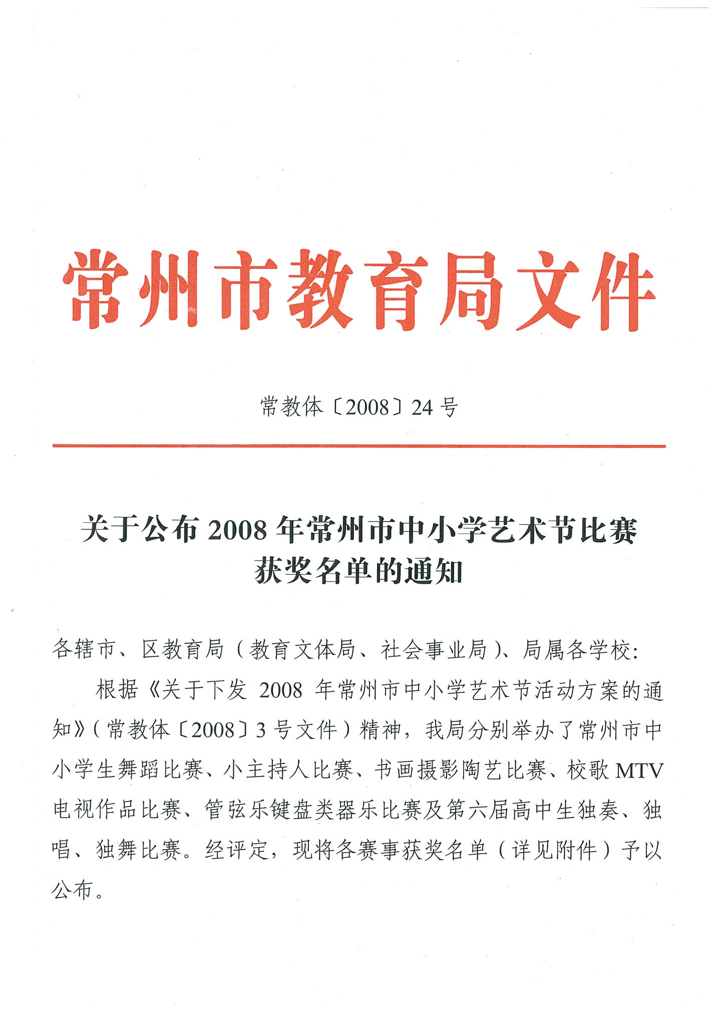

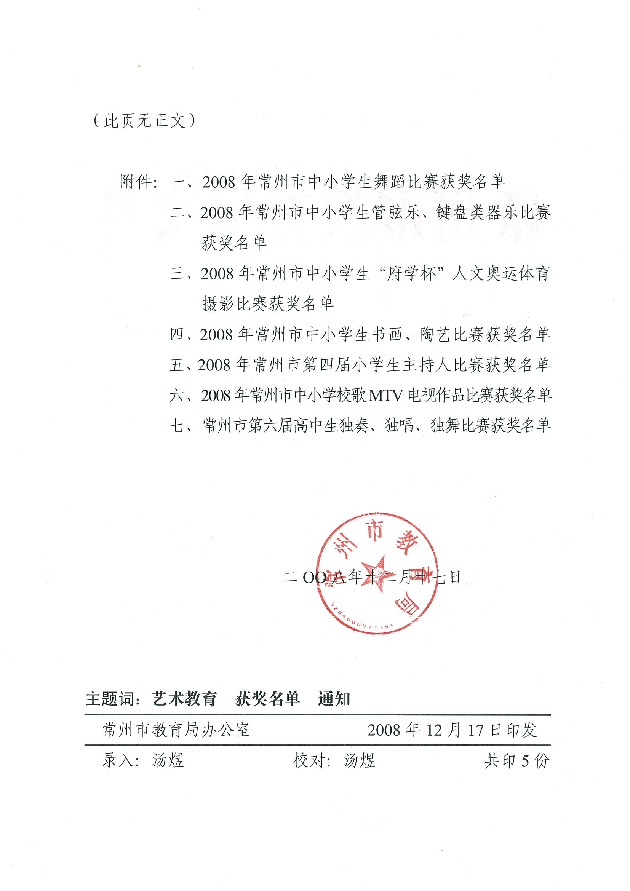

附件一：
2008常州市中小学生舞蹈比赛获奖名单
一等奖（全市中小学共23个）
节目名称 学校
《师生情》 常州市博爱小学

二等奖（全市中小学共19个）
节目名称 学校
《睡前三分钟》 常州市红梅新村小学
《俏妞儿打鼓》 常州市延陵小学

三等奖（全市中小学共23个）
节目名称 学校
《木偶时代》 常州市解放路小学
《举手发言》 常州市清凉小学

附件二：
2008常州市中小学生管弦乐、键盘类器乐比赛获奖名单
合奏、齐奏、重奏类

小学组一等奖（全市共2个）
节目名称 学校 指导教师
管乐合奏《猎人进行曲》 常州市博爱小学 姜雷

小学组三等奖（全市共4个）
节目名称 学校
萨克斯三重奏《吉祥三宝》 常州市解放路小学
独奏类
小学组一等奖（全市共4个）
节目名称 学校 姓名
钢琴独奏《幻想曲》 常州市中山路小学 于洁
钢琴独奏《a小调快板》 常州市中山路小学 张扬峥

小学组二等奖（全市共10个）
节目名称 学校 姓名
钢琴独奏《采茶扑蝶》 常州市中山路小学 胡思雯
钢琴独奏《庆翻身》 常州市中山路小学 陆佳雨
钢琴独奏《波罗涅兹》 常州市中山路小学 王鑫

小学组三等奖（全市共11个）
节目名称 学校 姓名
单簧管独奏《我心依旧》 常州市博爱小学 程悦扬
小号独奏《愉快的行列》 常州市博爱小学 居李
钢琴独奏《谷粒飞舞》 常州市中山路小学 张雪晨

附件四：
2008年常州市中小学生书画摄影陶艺比赛获奖名单
书法类三等奖（全市共46个）
姓名 学校
余冬杰 常州市中山路小学
王澍星 常州市浦前中心小学

绘画类一等奖（全市中小学共11个）
姓名 学校
张佳妮 常州市博爱小学

绘画类二等奖（全市中小学共22个）
姓名 学校
陈昕洋 刘星宇 常州市雕庄中心小学

绘画类三等奖（全市中小学共32个）
姓名 学校
蔡章慧 常州市红梅新村小学
周立峰 常州市浦前中心小学
朱澍秋 常州市博爱小学

陶艺类一等奖（全市中小学共11个）
姓名 学校
李天行 常州市博爱小学

陶艺类二等奖（全市中小学共17个）
姓名 学校
钱喆炎 常州市博爱小学
吴祺琳 常州市博爱小学

附件四：
2008年常州市第四节小学生主持人比赛获奖名单
优胜奖（全市共8名）：
常州市清凉小学 焦汇州

优秀组织奖（全市共4个单位）：
天宁区教育文体局

附件六：
2008年常州市中小学校歌MTV电视作品比赛获奖名单
一等奖（全市中小学共10个）
学校 校歌名称
常州市清凉小学 《绿色光》

常州市中小学校歌MTV比赛优秀指导教师
（全市中小学共10所）
常州市清凉小学 蒋晓安 管业 金伟 陈健

